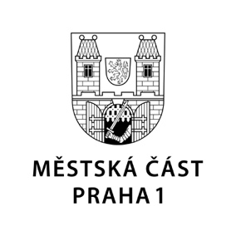

TISKOVÁ ZPRÁVA 1. března 2022

Praha 1 připravila komplexní balík pomoci pro ukrajinské uprchlíky

Byty, ale i třeba garsonky v domech s pečovatelskou službou nabízí pro ubytování ukrajinských rodin radnice Prahy 1. Ta je okamžitě schopna ubytovat 69 rodin, další ubytování by mohlo být k dispozici během jednoho měsíce.

Nemocnice Na Františku, kterou Praha 1 zřizuje, je připravena poskytnout ukrajinským uprchlíkům urgentní péči, běžná i specializovaná vyšetření a zákroky, včetně lůžkové péče, rehabilitaci a podobně.

Praha 1 rovněž může do svých základních škol přijmout ukrajinské děti, a to okamžitě celkem až 72. Zároveň jim zajistí výuku českého jazyka.

Sociální pracovníci radnice pomohou ukrajinským rodinám s vyřizováním dokladů a potřebných úředních dokumentů a zprostředkují kontakt s odbornými organizacemi.

„Naše městská část rovněž spoluorganizuje úterní benefiční Koncert pro Ukrajinu, konaný na Václavském náměstí, jehož výtěžek bude určen na humanitární pomoc zajišťovanou společností Člověk v tísni. Praha 1 také finančně podpoří humanitární projekty Charity Česká republika,“ dodal starosta Prahy 1 Petr Hejma.

Praha 1 zároveň vytvořila u České spořitelny sbírkový účet číslo: 6145155369/0800 s názvem MČ Praha 1 – pomoc Ukrajině. Jeho výnos bude mimo jiné věnován na humanitární projekty Charity Česká republika.

Kontakt:
Petr Bidlo, vedoucí oddělení vnějších vztahů MČ Praha 1
tiskove.oddeleni@praha1.cz, +420 775 118 877

